Данный отчет позволяет получить остатки товаров с расчетом их срока хранения на складе.
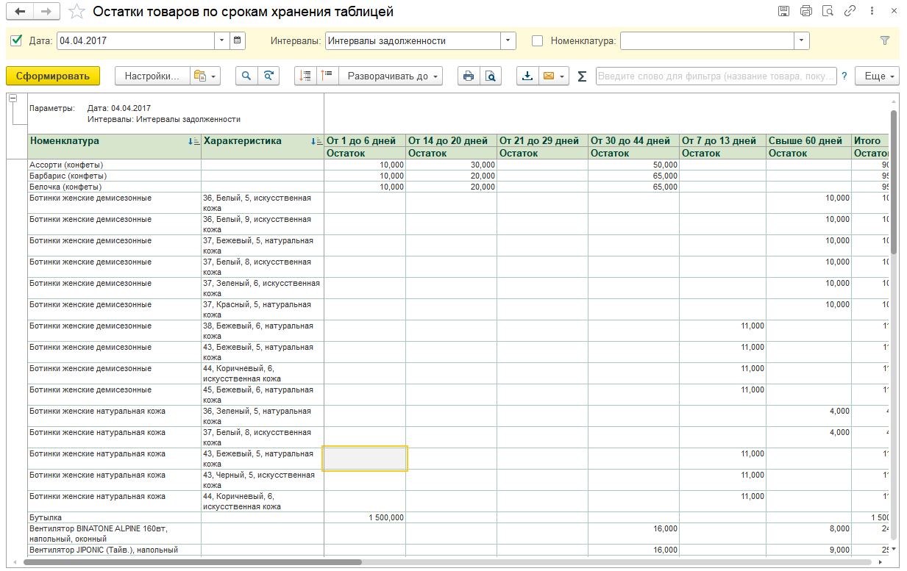
Срок хранения товара рассчитывается динамически при формировании отчета. Для определения даты поступления товара сначала выполняется распределение остатков по партиям по ФИФО. Партии рассчитываются в разрезе номенклатуры, характеристики и серии. При расчете партий не учитываются следующие документы:
- Акт о расхождениях после перемещения
- Ордер на перемещение товаров
- Перемещение товаров
- Корректировка назначения товаров
Партии рассчитываются по данным регистра накопления Товары на складах, поэтому для ордерного склада документом партии будет приходный ордер, а не приобретение товаров.
Стоит учитывать, что при большом количестве товаров в базе расчет может выполняться продолжительное время.
Отрицательные остатки не учитываются.
Остатки рассчитываются на начало дня параметра Дата. Поэтому если нужно получить остатки на конец марта, нужно указать дату как 1 апреля.
Интервалы можно задать вручную. Для этого используется справочник Варианты классификации задолженности. Расчет всегда выполняется по календарным дням.
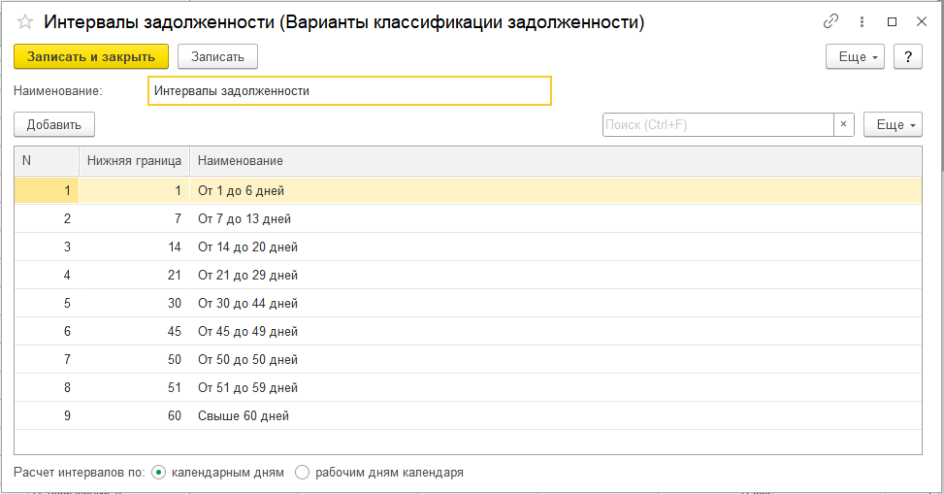
По умолчанию доступны 3 варианта отчета:
Остатки товаров по срокам хранения
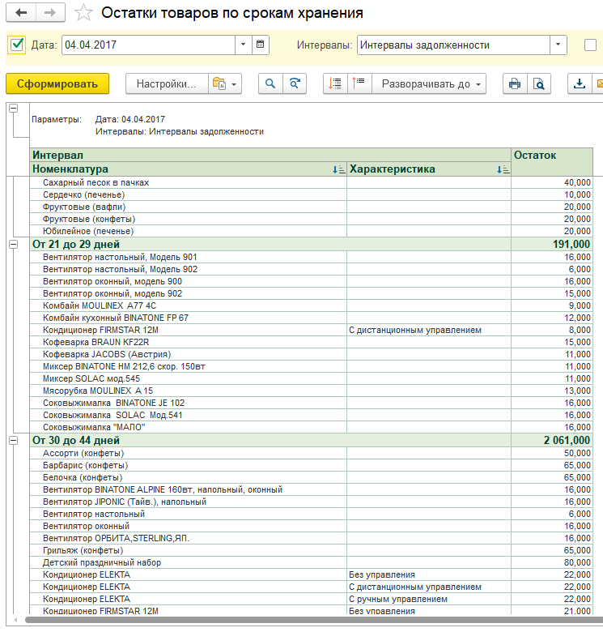
Остатки товаров по срокам хранения таблицей
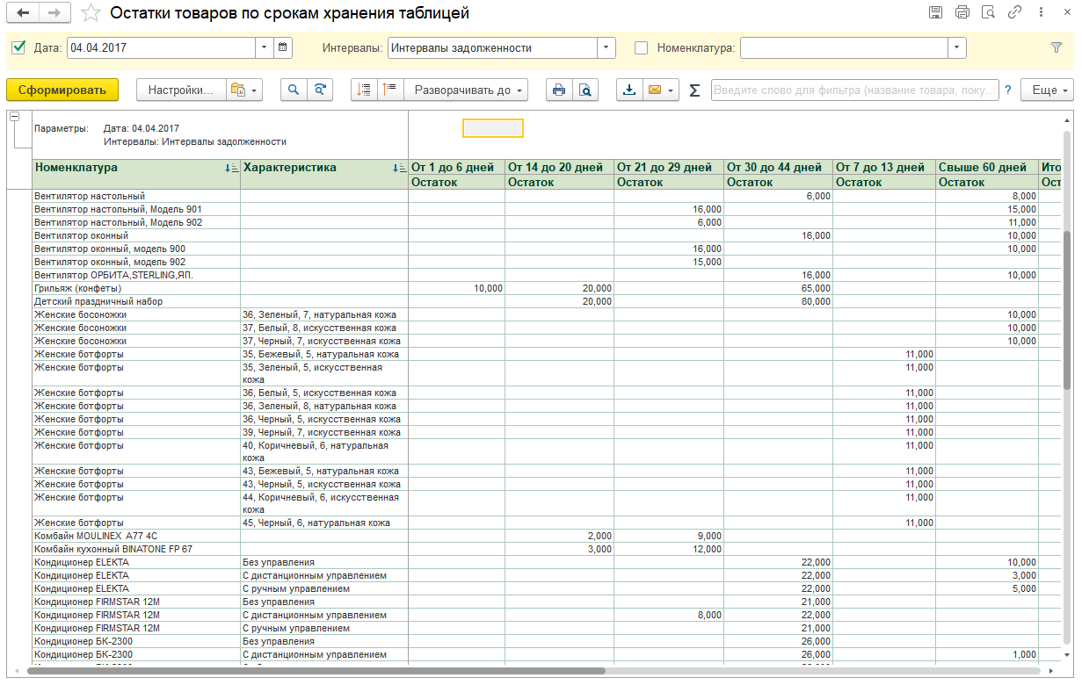
Остатки товаров по партиям
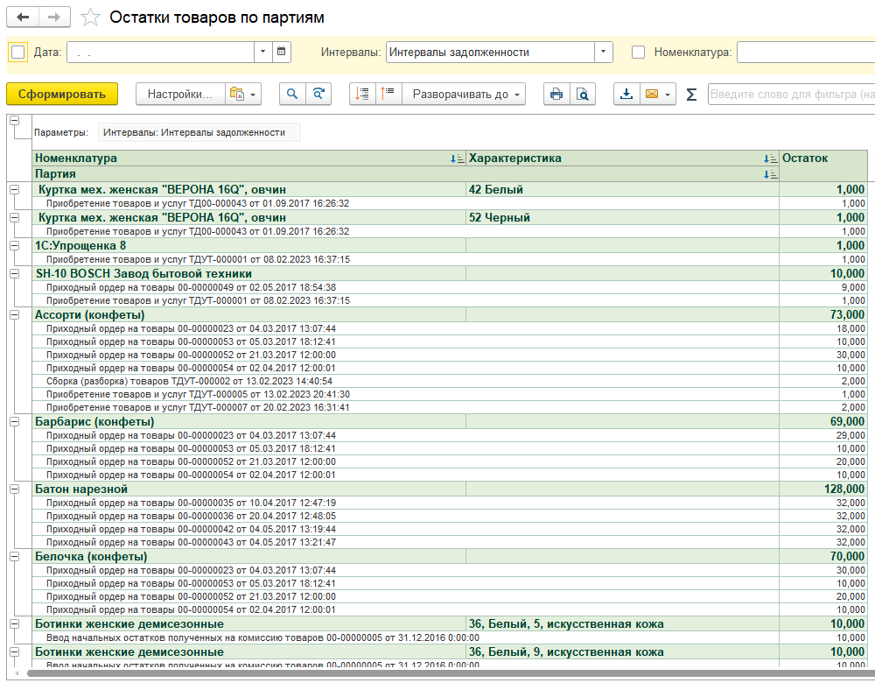
При необходимости можно настроить произвольный вариант отчета. Для настройки доступны следующие поля:
- Номенклатура
- Характеристика
- Серия
- Партия
- Срок хранения
- Интервал
Например, можно вывести в отчет количество дней хранения товара на складе
